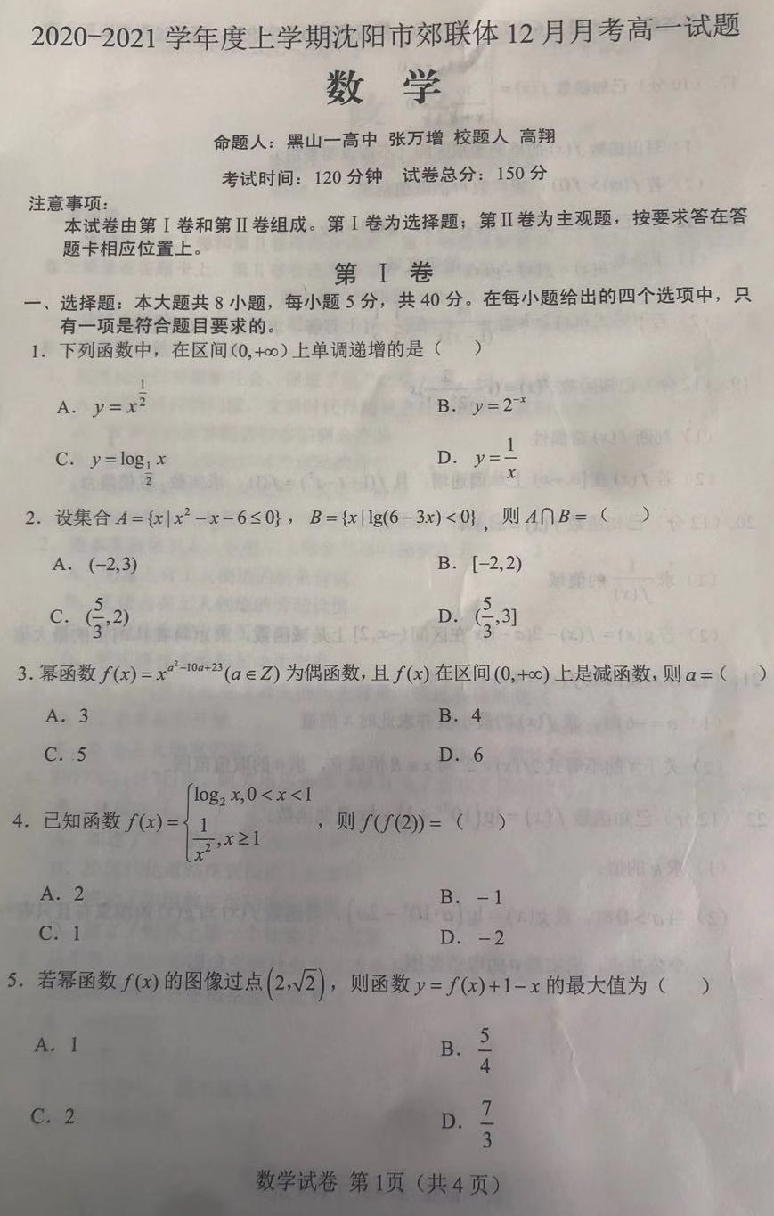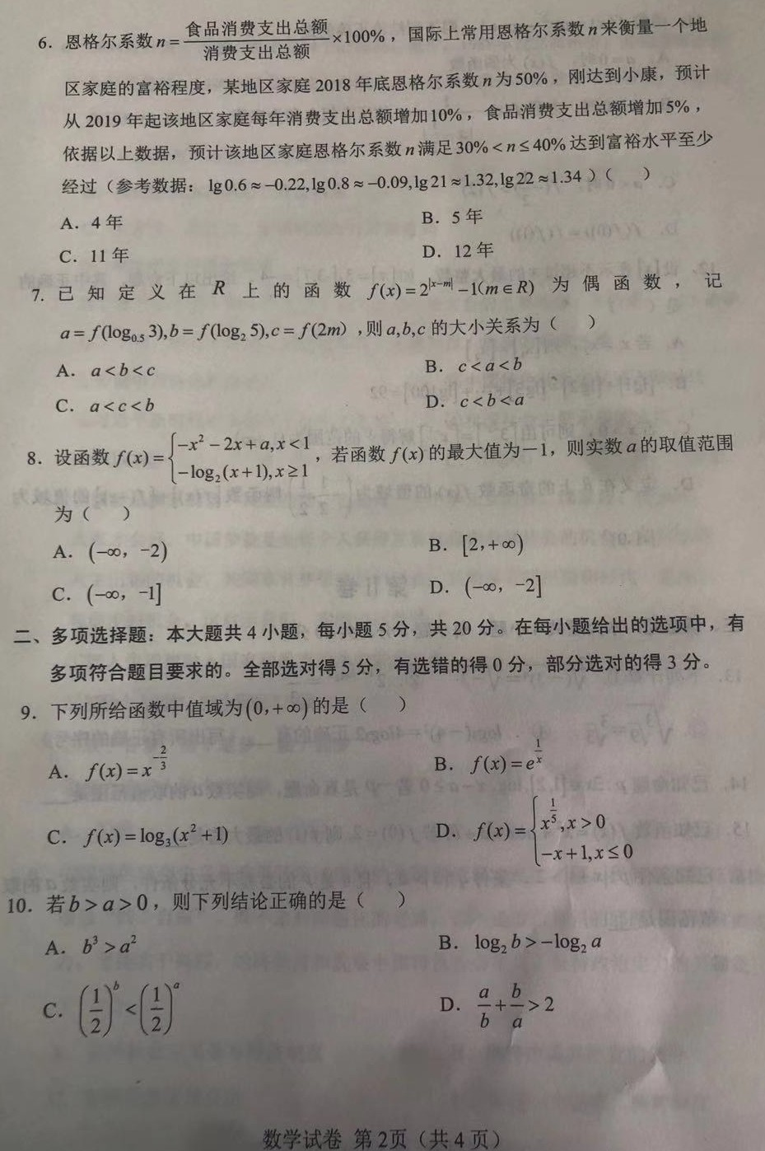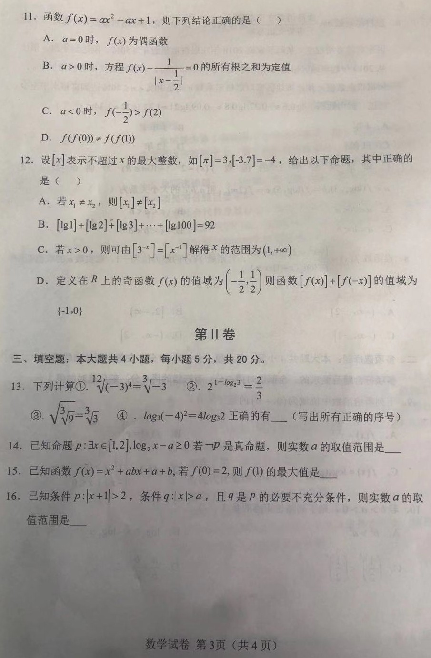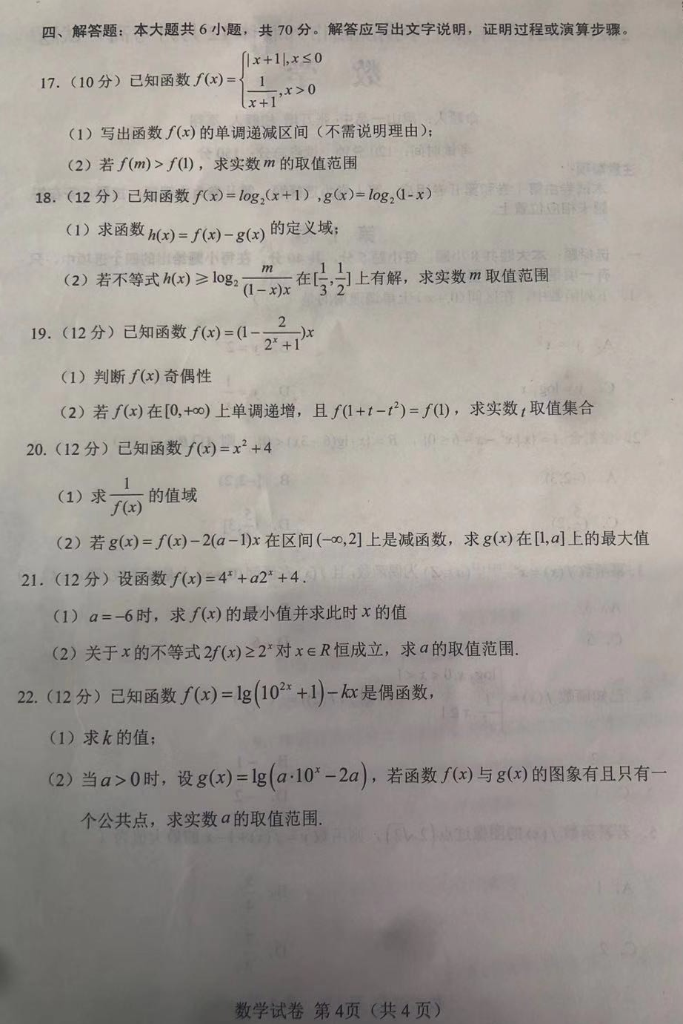

**2020—2021学年度上学期沈阳市郊联体十二月考试高一年级数学答案**

选择题。1A 2C 3C 4D 5B 6B 7B 8D 9AD 10CD 11ABC 12BCD

填空题，13.②③④ 14.  15. 4 16.

解答题。17.解：（1）的单调减区间为和.......3分

1. ①当时，解得.......6分

②当时，解得.......9分

综上：实数取值范围为.......10分

18.（1）

若要上式有意义，则 $\{\begin{aligned}x+1＞0 \\ 1-x＞0\end{aligned}$，

即﹣1＜x＜1．

所以所求定义域为{x|﹣1＜x＜1}.......4分

（2）依题意有所以因为所以在有解.......8分

令所以即取值范围是.......12分

1. 解：（1），定义域为*R*

，所以为偶函数。。。。。。6分

1. 依题意有，解得。。。。。8分

由（1）知为偶函数，所以，且在单调递减，所以，解得。。。。。11分

所以取值集合为。。。。。12分

20.解（1），所以的值域为.......3分

（2）若在上是减函数，

则，即。.......6分

因为，所以时，单调递减；时，单调递增；。。。。。。。8分

因为所以，即。故在上的最大值为.......12分

21.（1）当时，.......4分

（2）由得对恒成立，即对恒成立，.......7分

又，当且仅当时取等号，所以，所以的取值范围为.......12分

22解：（1）因为为偶函数，所以

.......4分

(2) 由已知，方程有且只有一个解

有且只有一个解，且满足

整理得

令，则方程在有且只有一个实根........7分

当时，，不满足题意，舍去.......8分

当时，设方程对应的二次函数为

抛物线开口向上，对称轴，且

只需，则方程只有一个大于2 的根

而，即时满足题意。

当时，抛物线开口向下，

对称轴，且，

此时方程无大于2 的实根.......11分

综上.......12分